МКУ Новосибирского района «ЦБС»
Центральная районная библиотека

45 лет Сибирскому отделению Россельхозакадемии
Дайджест

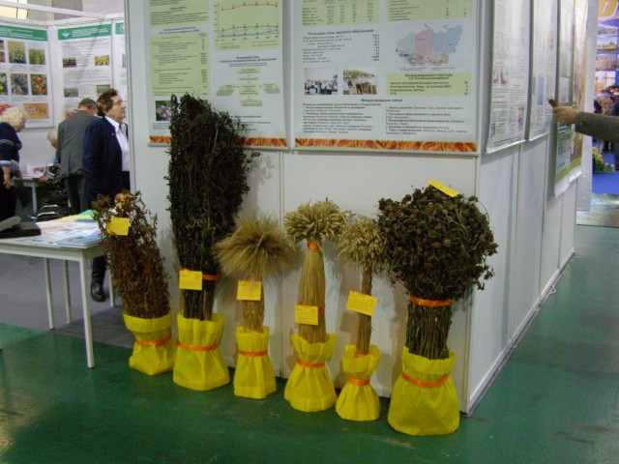

Краснообск, 2014

Зарождение сельскохозяйственной науки в Сибири началось 180 лет назад в Омском казачьем войсковом хуторе. Это научно-образовательное формирование - опытный хутор и сельскохозяйственный класс по агрономии и ветеринарии - возникло не вдруг.
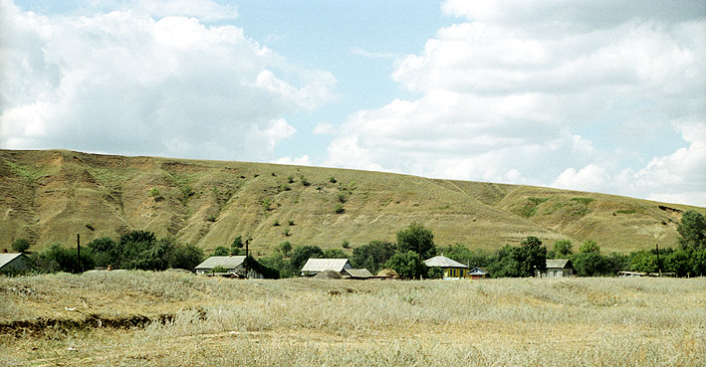
Командир Сибирского линейного казачьего войска Семен Богданович Броневский, руководивший на хуторе опытами по акклиматизации сельскохозяйственных культур, в 1822 году отправил казаков Петра Щербакова и Осипа Обухова для обучения в Земледельческую школу Московского общества сельского хозяйства (МОСХ). По их возвращении в 1828 г. преемник С. Б. Броневского Иван Александрович Вельяминов открыл в войсковом училище сельскохозяйственный класс. При нем был заложен опытный хутор, которым с 1828 по 1835 год заведовал О. Обухов. Вместе с П. Щербаковым он преподавал агрономию и ветеринарию в сельскохозяйственном классе. На опытном хуторе приступили к изучению нескольких сортов пшеницы, ячменя и табака, заложили парники, сад и лесопитомники. Здесь начали заниматься коннозаводством и разведением тонкорунных овец, затем испытанием сельскохозяйственных машин и разработкой агротехнических приемов. Постепенно опытный хутор перерастал в многопрофильное опытное учреждение. В те же годы опытное дело осваивалось и в других районах. Начиная с 20-х годов XIX в. большое влияние на ведение сельского хозяйства оказали ссыльные декабристы. Среди них были братья Н. А. и М. А. Бестужевы, А. П. и П. П. Беляевы, Н. М. Муравьев, С. П. Волконский, К. П. Торсон, М. М. Спиридов и многие другие. Так, братья Беляевы занимались овцеводством в Забайкалье и вели селекцию овец, К. П. Торсон изобрел молотильную машину с некоторыми принципами нынешних комбайнов.
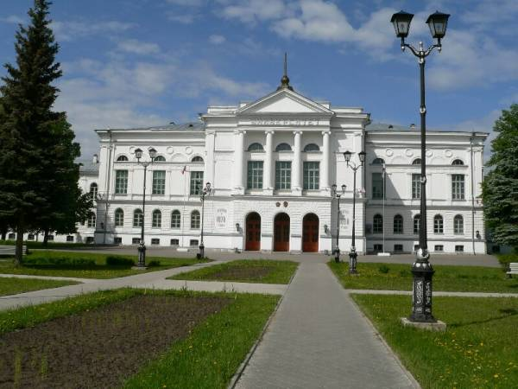
В 1828 г. был открыт Омский войсковой казачий хутор, который впоследствии прошел через множество реорганизаций. В настоящее время - это ордена Трудового Красного Знамени Сибирский научно-исследовательский институт сельского хозяйства, являющийся флагманом земледелия и растениеводства в регионе. В этом комплексном НИИ успешно ведутся также исследования по животноводству и инженерному обеспечению.
В 1880 г. в Томске было учреждено первое в в Сибири высшее учебное заведение Томский университет, открытие которого состоялось в 1888 г. Первые ученые университета - П. Н. Крылов, Н. Ф. Кащенко, С. И. Коржинский создали ботаническую и зоологическую школы, внесли весомый вклад в развитие образования и науки Сибири. Их труды и в настоящее время имеют огромное значение. В 1885 г. ботаник П. Н. Крылов основал ботанический сад и музей (гербарий).
С 1895 г. на территории Западной Сибири начала работу специальная гидротехническая исследовательская партия под руководством И. И. Жилинского. Ученые и инженеры в короткий срок обследовали большие пространства Томской губернии, в том числе территории будущей Новосибирской области, обустроили осушительные каналы и колодцы в Барабе. На осушенных землях были сделаны опытные посевы, послужившие началом создания Убинского опытного поля. Переселение крестьян в Сибирь сопровождалось созданием сети опытных полей.
Постепенно в Сибири появлялись все новые научные сельскохозяйственные учреждения и учебные заведения. В 1937-1938 годах почти в каждой области были открыты государственные селекционные станции и сеть государственных сортоучастков, в районах – рай (спец) семхозы и Госсемфонд. Налаживалось сортовое и элитное семеноводство.
Позднее научная сеть Сибири была подвергнута реорганизации. Создан ряд зональных НИИ и областных государственных опытных станций. Функции координационных центров по Западной и Восточной Сибири были возложены, соответственно, на Сибирский НИИ сельского хозяйства в г. Омске и на Красноярский НИИ сельского хозяйства. Эти институты являлись селекционными и технологическими центрами. Территорию Алтая, имеющую свою специфику, курировал Алтайский НИИ сельского хозяйства (Барнаул), территорию Забайкалья - Бурятский НИИ (Улан-Уде), Республики Саха (Якутия) - Якутский. Северные территории курировал НИИ сельского хозяйства Крайнего Севера в г. Норильске.
В соответствии с постановлением Совета Министров СССР от 14 ноября 1969 г. «О мероприятиях по созданию научно-исследовательского комплекса по вопросам развития сельского хозяйства Сибири и Дальнего Востока» была начата работа по созданию Сибирского отделения ВАСХНИЛ (ныне Россельхозакадемия).
В ноябре 1970г. был избран первый президиум Сибирского отделения ВАСХНИЛ в составе академика ВАСХНИЛ И. И. Синягина (председатель), академиков ВАСХНИЛ А. П. Калашникова, А. И. Селиванова, М. И. Тихомирова, ректора Новосибирского сельскохозяйственного института профессора И. И. Гудилина, академика АН СССР Д. К. Беляева.
В состав отделения были включены пять отраслевых институтов Новосибирска: Сибирский НИИ животноводства, преобразованный в Сибирский научно-исследовательский и проектно-технологический институт животноводства; опытная станция по защите растений, ставшая Сибирским научно-исследовательским институтом химизации сельского хозяйства (ныне - земледелия и химизации); Сибирский НИИ механизации и электрификации и Сибирский НИИ экономики сельского хозяйства, возникшие на базе филиалов; Сибирский НИИ кормов, созданный в 1970 году.
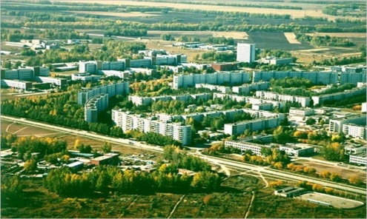
Были учтены и региональные запросы. В состав СО ВАСХНИЛ вошли следующие научные учреждения: старейший в Сибири - Сибирский научно-исследовательский институт сельского хозяйства (г. Омск), Всероссийский НИИ сои (г. Благовещенск Амурской области), НИИ сельского хозяйства Крайнего Севера (г. Норильск). В состав НИИ вошло восемь опытно-производственных хозяйств (ОПХ).
СибгипроНИИ было поручено проектирование научного городка, а Сибакадемстрой приступил к возведению центра аграрной науки. Городок, расположившийся на левом берегу Оби в 20 километрах от центра Новосибирска, красиво вписался в местный ландшафт. Научно-производственная база, опытные поля, дендропарк и лесопарковая зона гармонично слились в естественный комплекс с социально-культурной сферой.
При создании СО ВАСХНИЛ предполагалось, что это будет научно-образовательный комплекс.
На базе институтов Новосибирского научного центра, Новосибирского сельскохозяйственного института (ныне аграрный университет) образовано отделение по подготовке научных кадров.
В 1979 году создана Малая сельскохозяйственная академия школьников со специализированными классами. Тогда же начал действовать Совет молодых ученых и специалистов, при президиуме Отделения возник центр научного поиска, в котором на конкурсной основе формировалась тематика исследований под лидера. Сеть отраслевых НИИ в научном городке постоянно расширялась. В 1974 году в Новосибирске на базе ветеринарной станции создан НИИ экспериментальной ветеринарии Сибири и Дальнего Востока, а в г. Чите - его филиал, впоследствии преобразованный в Восточно-Сибирский институт ветеринарии.
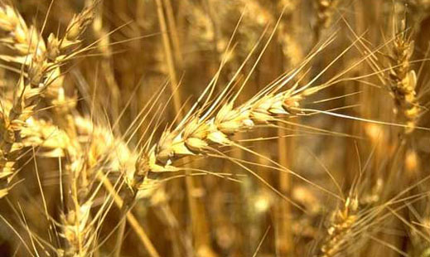
В 1976 г. Отделению был передан Сибирский филиал Всесоюзного института растениеводства, который в 1977 г. реорганизован в Сибирский НИИ растениеводства и селекции (СибНИИРС) с комплексным селекционным центром. Необходимо было обеспечить комплексность в земледелии, поэтому в 1980 г. Институт химизации был преобразован в Сибирский НИИ земледелия и химизации сельского хозяйства.
В 1979 г. в состав Сибирского отделения ВАСХНИЛ вошла сеть научно-исследовательских организаций региона (из Министерства сельского хозяйства РСФСР). В Кемеровской и Иркутской областях, в Бурятии, Хакасии, Горном Алтае на базе некоторых опытных станций были открыты комплексные институты.
В Красноярском крае образован проектно-технологический институт животноводства. В 1987 г. в Новосибирске создан Сибирский физико-технический институт аграрных проблем (СибФТИ), а в 1988 г. - Сибирский научно-исследовательский и проектно-технологический институт переработки сельскохозяйственной продукции. В 1990 г. образован Центр информационно-вычислительного обеспечения, вошедший в 2006 г. в состав СибФТИ.

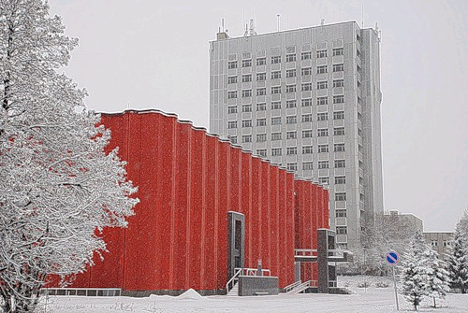
В научном городке Сибирского отделения Россельхозакадемии функционирует крупнейшая за Уралом Центральная научная сельскохозяйственная библиотека (ЦНСХБ СО РАСХН). С 1971 г. издается научный журнал «Сибирский вестник сельскохозяйственной науки», с 1973 г. - региональная газета «Колос Сибири».
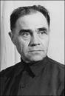
В Сибирском отделении долгие годы работал Т. С. Мальцев - почетный академик ВАСХНИЛ, дважды Герой Социалистического Труда, лауреат Государственной премии, организатор и руководитель (в 1950-1994 годах) Шадринской опытной станции в колхозе «Заветы Ленина» Шадринского района Курганской области. Основные исследования ученого связаны с разработкой агротехнических приемов, безотвальной обработкой почвы, повышением плодородия.
В Сибири проявили себя многие ученые разных отраслей знания.
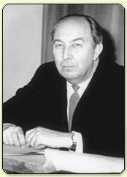
Председателем президиума СО ВАСХНИЛ были:

с 1970 по 1978 год академик И. И. Синягин,

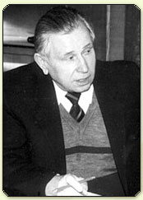
с 1978 по 1979 год академик А. Н. Каштанов,

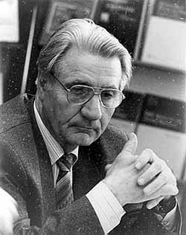
с 1979 по 2004 академик П. Л. Гончаров,

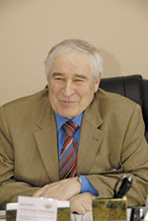
с ноября 2004 года академик А. С. Донченко.

Президиум Отделения обеспечивает комплексность исследований через координационно-методические центры (КМЦ), объединенные научные советы (ОНС) и проблемные советы. Для совершенствования научных исследований, подготовки кадров и внедрения достижений науки в производство в областях, краях и республиках создаются научно-образовательно-производственные комплексы.
Первые такие комплексы были образованы в составе НИИ, вузов и администраций в Новосибирской, Омской областях, Красноярском крае и других регионах Сибири. Для доведения разработок науки до сельских товаропроизводителей в Сибирском отделении периодически издаются информационно-статистические справочники, где в форме паспортов приводятся сведения о конкретных разработках по направлениям, адреса разработчиков.
В настоящее время Сибирское региональное отделение Россельхозакадемии - крупнейший научно-исследовательский комплекс аграрной науки России с известными в нашей стране и за рубежом институтами, осуществляющими целые направления исследовательской деятельности в агропромышленном комплексе. Зона научно-практической деятельности СО РАСХН охватывает 14 субъектов Российской Федерации в Западной, Восточной Сибири и на Крайнем Севере. Отделение включает 30 научных учреждений, шесть селекционных центров по растениеводству, один - по животноводству, 31 опытно-производственное хозяйство, Центральную научную сельскохозяйственную библиотеку. Большая часть научно-исследовательских учреждений занимается послевузовской образовательной работой, имеет аспирантуру и докторантуру. На базе научных учреждений, вузов и ОПХ создано семь научно-образовательно-производственных комплексов.
В Сибирском отделении работают 3 790 человек, из них - 1 447 научных сотрудников, в том числе 14 действительных членов (академиков) и 12 членов-корреспондентов Российской академии сельскохозяйственных наук, 163 доктора и 578 кандидатов наук. Сортами сибирской селекции занято около шести тысяч гектаров.

Интернет источники :

- http://www.krasnoobsk-amo.ru/social-work/science
- http://bsk.nios.ru/enciklodediya/sibirskoe-otdelenie-rossiyskoy-akademii-selskohozyaystvennyh-nauk
- http://www.sorashn.ru/index.php?id=1255

Подготовила : Панарина В. Н.-ведущий библиограф ЦРБ

